Storyboard Apartheid, Hommage à Mandela

La situation proposée est un hommage à Mandela, sujet d’actualité fin 2013. Il intéresse d’emblée les élèves de cette cité scolaire ZEP de Corbeil-Essonnes à la population très métissée. Après un brainstorming [4] sur Mandela et son rôle dans la lutte contre la ségrégation, ont été retenus : apartheid, souffrance, cauchemar, violence, inacceptable, injustice, luttes, réconciliation. Les élèves connaissent les différentes architectures et ont choisi couplets/refrain : 3 tableaux évoquent successivement cauchemar, apartheid, réconciliation. Les luttes dont Mandela est le symbole sont considérées comme l’idée la plus importante et sont retenues pour le refrain qui, répété, renforce leur permanence et âpreté.
Pour chaque tableau, à partir de propositions successives, les élèves essaient, je filme et ils, elles choisissent les espaces en fonction des effets qui renforcent l’intention. [5]

Refrain
L’intention : les luttes
Comment l’exprimer ? Une élève apporte une photo de Mandela le poing levé. Les élèves décident de garder cette image, très symbolique plutôt que de danser des « combats ». Mais comment l’amener ? Cela doit être très fort. Je suggère de partir d’une ligne en fond de scène et d’avancer, ensemble sur le public, s’arrêter puis lever le poing.
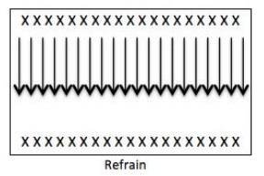

Tableau du cauchemar
L’intention : montrer l’insupportable, la souffrance, l’inacceptable.
Comment l’exprimer ? Nous décidons de reprendre un travail à propos d’une pièce d’A. T. de Keersmaeker, « Rosas Danst Rosas [6] ». Les danseurs forment des petites lignes, au sol après une chute, avec des mouvements puissants, rapides, répétitifs, suivis d’arrêts, le tout à l’unisson.
Ce qu’il y a à apprendre : être à l’unisson, en ligne où on regarde souvent soit le plafond, soit le sol. La seule solution sera de danser sans musique, à l’écoute grâce à la respiration. Le choix des gestes sera important, suffisamment simples pour que tout le monde puisse les réaliser à la fois identiques, puissants et brusques pour exprimer l’insupportable.
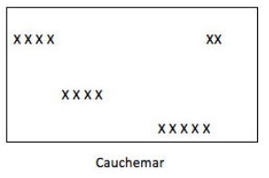

Tableaux de l’apartheid
L’intention : symboliser deux mondes séparés.
Les oppresseurs vivent entre eux, sont agressifs envers les Noirs et heureux dans l’entre soi.
Les opprimés expriment leur combat et les coups qu’ils reçoivent.
Comment l’exprimer : les deux groupes sont sur scène en même temps (l’un côté cour, l’autre côté jardin).
- Les opprimés partent des coulisses, courent et se heurtent à un mur virtuel, ils, elles reculent comme s’ils recevaient des coups.
- Les oppresseurs sont à l’unisson pour évoquer leur puissance sur une phrase répétitive et une gestuelle agressive (inspiration d’une phrase de « Kaash » d’Akram Khan…), puis expriment en solo le bonheur d’être entre eux avec des mouvements ronds, amples.
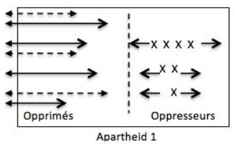
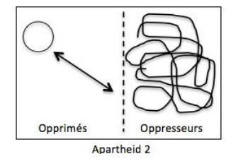

Tableau de la réconciliation
L’intention est d’exprimer le fait que la réconciliation impulsée par Mandela, n’a pas été simple, il a fallu que la population la fasse sienne.
Comment l’exprimer : les deux groupes se fondent en une boule. Le rejet de l’apartheid est symbolisé par un cri collectif. Ensuite, des duos entrent successivement, leur danse est douce, il y a des contacts, des portés.
Ce qu’il y a à apprendre : une grande écoute de l’autre pour former la boule, pour les duos, les contacts et les portés, et une anticipation sur l’ordre d’arrivée et l’emplacement des duos.
